Hw1文檔是具體的作業內容，包括兩個部分：1. 基礎的python編程練習；2. 基礎的圖像顯示操作；
Appendix 文檔是關於圖像的一些基礎知識的介紹；

準備工作：
- 如果你從沒使用過Python, 在做作業之前，請先閱讀下面關於python的tutorial:
Python Numpy Tutorial (with Jupyter and Colab) (cs231n.github.io)

- 關於編程工具，有多種選擇(vscode, pycharm等). 使用pycharm的簡單示例如下：
- 下載pycharm professional
- 自行搜索並按照提示完成激活(教育免費)
- 自行搜索並按照提示完成pycharm虛擬環境設置，安裝相關的庫函數；
- 在terminal終端按照hw1中的提示運行程序

正確安裝完成後，完成一道題並運行的例子如下：
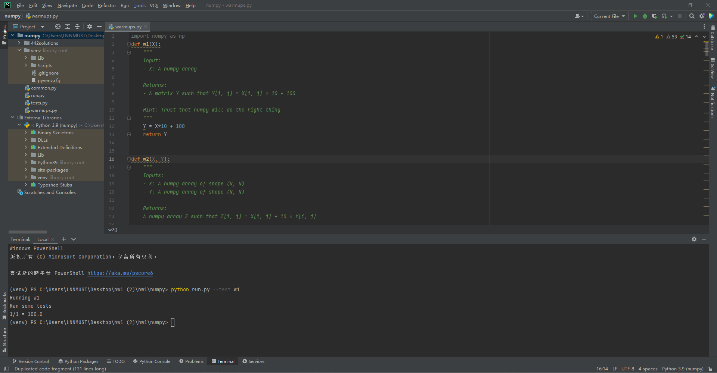

注意事項：
1. 要求python版本 >= 3.7
2. 可能需要安裝的庫函數包括：
a. Numpy
b. Matplotlib
c. OpenCV

作業提交要求：
- PDF文檔(封面使用homework cover)，包括程序運行的結果圖片，代碼截圖

